法院工作简报

第三十五期

农安县人民法院编 2022年6月14日

审判执行攻坚专项行动|普通程序独任审判 高效便捷提升质效
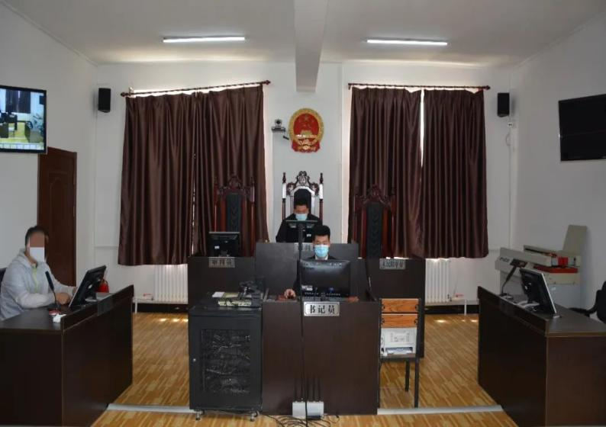
近日，伴随着清脆的法槌敲击声，农安法院巴吉垒人民法庭适用普通程序由一名法官独任审理了一起民间借贷纠纷案件。这是该庭为提高审判效率，根据新修订的《中华人民共和国民事诉讼法》，对基本事实清楚、权利义务关系明确的一审民事案件所采取的便捷高效审理方式。
案情回顾
2021年1月，从事汽车租赁行业的徐某因资金周转需要向好朋友张某借款48000元，借款到期后，徐某却百般推诿不肯还钱，张某在多次讨要无果的情况下，无奈将其起诉至农安法院。
巴吉垒人民法庭按照简易程序受理该案后，承办法官在穷尽直接送达、邮寄送达等手段，均未能与被告人徐某取得联系的情况下，遂依照相关法律规定，将案件转入普通程序审理，同时以公告方式向徐某送达起诉状、开庭传票等法律文书。在案件审理过程中，承办法官在审查案卷材料后，认为该案事实清楚，有银行转账记录、微信聊天记录、通话录音等证据相互印证，权利义务关系明确，符合新修订的《民事诉讼法》第四十条第二款的规定，可以由审判员一人适用普通程序独任审理，遂决定根据新规定采用独任制进行审理，不仅有效简化了诉讼程序，更是对推进民事案件“繁简分流、轻重分离、快慢分道”进行了深层次地有益探索。
接下来，农安法院将会在充分尊重保障当事人诉讼权利的基础上，进一步优化司法资源配置，推进案件繁简分流，以扎实稳健的工作持续提升审判执行质效，不断满足人民群众多元、高效、便捷的纠纷解决需求。
以案释法
在《中华人民共和国民事诉讼法》修订施行之前，普通程序案件均需组成合议庭审理。2022年1月1日起，新修订的《中华人民共和国民事诉讼法》开始实施后，对基本事实清楚、权利义务关系明确的普通程序案件可以适用独任制（由一名审判员）进行审理，能够在充分保障当事人诉讼权利的同时，节约司法资源、提高审判效率，减轻当事人诉累。
法条链接
《中华人民共和国民事诉讼法》第四十条第二款规定：“适用简易程序审理的民事案件，由审判员一人独任审理。基层人民法院审理的基本事实清楚、权利义务关系明确的第一审民事案件，可以由审判员一人适用普通程序独任审理。”
《中华人民共和国民事诉讼法》第九十五条第一款规定：“受送达人下落不明或者用本节规定的其他方式无法送达的，公告送达。自发出公告之日起，经过三十日，即视为送达。”

报：市法院、县委、县人大、县政府、县政协、县纪检委、
县委政法委
送：县委组织部、宣传部、县直机关党工委、县人大法制办
发：本院领导及各部门
农安县人民法院研究室编发 （共印45份）

